Просування і розвиток сайту
Пошукова система - це складний програмно-апаратний комплекс, що призначений для здійснення пошуку ресурсів в Інтернет, збереження відомостей про них в своїх базах і надання користувачу переліку посилань відповідно до його пошукового запиту.
Головним завданням пошукової системи є здатність надавати користувачам саме ту інформацію, яку вони шукають. А навчити користувачів робити «правильні» запити до пошукової системи, які відповідають її принципам роботи неможливо. Тому, розробники створюють такі алгоритми і принципи роботи пошукових систем, які найкраще пристосовані до поведінки і ходу думок пересічного користувача.

Основні характеристики пошукової системи
- Повнота - це відношення кількості знайдених за запитом документів до загальної кількості документів в Інтернет, що задовольняють даному запиту. Чим повніше пошук, тим більше ймовірність, що користувач знайде потрібний документ.
- Точність визначається ступенем відповідності знайдених документів до запиту користувача. Чим точніше пошук, тим швидше користувач знайде документи, що відповідають запиту і тим менше різного роду «сміття» серед них буде зустрічатися.
- Актуальність характеризується часом з моменту публікації документів в Інтернет, до їх занесення до бази пошукової системи. Наприклад, після появи цікавої новини, користувачі вже звертаються до пошукових систем з відповідними запитами.
- Швидкість пошуку тісно пов'язана з стійкістю системи до навантажень. В робочі години до пошукових систем може надходити сотні запитів в секунду. Така завантаженість вимагає скорочення часу обробки окремого запиту. Пошукова машина повинна обробити запит максимально оперативно, щоб не гальмувати обчислення наступних запитів.
- Наочність представлення результатів. За запитом користувачеві видається багато ресурсів. Орієнтуватися в результатах пошуку допомагають різні елементи сторінки видачі пошукової системи.

Коротка історія розвитку пошукових систем
Одним з перших способів організації доступу до інформаційних ресурсів Інтернет стало створення відкритих каталогів сайтів, посилання на ресурси в яких групувалися згідно до тематики.
Першим таким проектом став сайт Yahoo.com (1994 рік). Після того, як кількість сайтів в каталозі Yahoo значно збільшилася, було додано можливість пошуку потрібної інформації всередині каталога. В повному розумінні це ще не було пошуковою системою, оскільки пошукову область було обмежено лише ресурсами, присутніми в каталозі, а не всіма Інтернет ресурсами.
Каталоги посилань широко використовувалися раніше, проте практично повністю втратили свою популярність на даний час, бо навіть величезні за своїм обсягом каталоги, містять інформацію лише про мізерно малу частину Інтернет.
- 1994 рік. Проект WebCrawle
- 1995 рік. Пошукові системи Lycos і AltaVista.
- 1997 рік. Пошукова система Google, як дослідницький проект в Стенфордському університеті.
- 1997 рік. Пошукова система Yandex, яка є найпопулярнішою в Рунеті.
На даний час основними пошуковими системами вважають такі, мають власні бази і алгоритми пошуку - Google, Yahoo, MSN, Яндекс. Більшість інших пошукових систем використовує їх бази. Наприклад, пошук AOL (search.aol.com) використовує базу Google, а AltaVista, Lycos і AllTheWeb - базу Yahoo.
На графіку представлено популярність пошукових систем в Україні (http://gs.statcounter.com/)
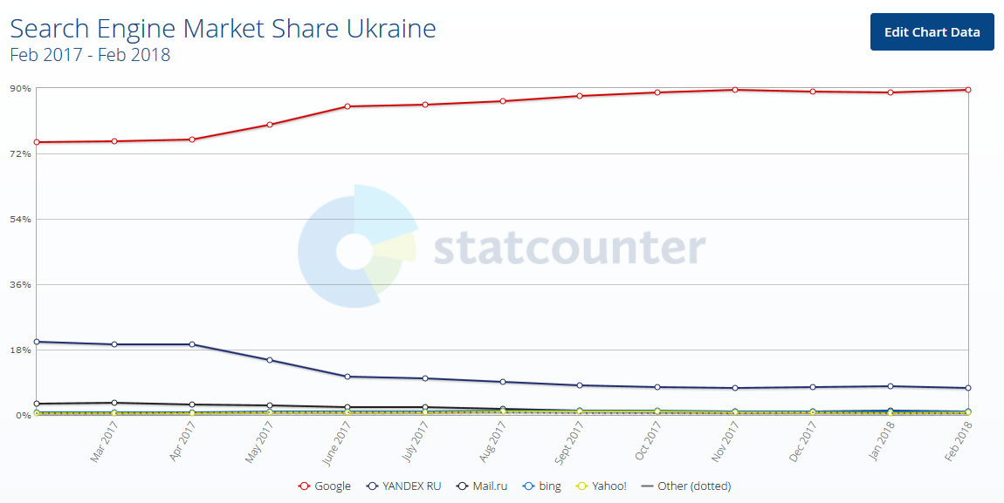

Принципи роботи пошукової системи
Практично всі великі пошукові системи мають свою власну структуру, що різниться від інших. Однак, можна виділити загальні для всіх пошукових машин основні компоненти. Відмінності в структурі можуть бути лише у вигляді реалізації механізмів взаємодії цих компонентів.
Логічну структуру пошукової системи можна представити у вигляді трьох модулів:
- Модуль індексування інформації. Містять спеціальні програми - роботи, які обходять Інтернет-сайти і завантажують їх вміст. В роботів є спеціальний розклад, згідно з яким вони здійснюють свій обхід.
- Сторінки сайту, завантажені роботом, спеціальним чином обробляються і поміщаються на зберігання в базу даних. На даний момент Яндекс зберігає вміст більш ніж 5 мільярдів сторінок в своїй базі. Це гігантські обсяги інформації, і для їх збереження використовуються спеціальні сервери.
- Сервер пошукової системи відповідає за обробку запитів користувачів і видачу їм результатів пошуку. Щодня пошукові системи обробляють сотні мільйонів запитів. Для того щоб видавати на кожен запит релевантні результати, система шукає в своїй базі всі документи, що відповідають запиту і видає ті, які мають найкращу відповідність. У видачі пошукової системи всі сайти сортуються за спаданням їх релевантності до запиту користувача.

Модуль індексування
Модуль індексування містить три основні види програм (роботів):
- Spider (павук) - програма, що призначена для завантажування веб-сторінок з навколишніх веб-серверів до заздалегідь заданого переліку адрес. Робот отримує від пошукової системи початковий список адрес документів (веб-сторінок), які він має відвідати, скопіювати вміст і надіслати його до подальшого опрацювання до пошукової системи (вона перетворює ці документи у зручний формат).
Робот передає до навколишніх серверів HTTP-запит і у відповідь отримує текстовий потік, що містить службову інформацію і безпосередньо сам документ:
  - URL сторінки
  - Дата, коли сторінка була завантажена на сервер
  - Тіло сторінки (HTML-код)
- Crawler («мандрівний» павук) - програма, яка автоматично проходить по всіх посиланнях, які зазначено на сторінці і здійснює індексацію нових документів, які до того не були занесені до баз пошукової системи.
- Indexer (робот-індексатор) - програма, яка аналізує вміст веб-сторінки, що завантажили павуки. Індексатор розбирає сторінку на складові частини і аналізує їх, застосовуючи власні лексичні і морфологічні алгоритми. Аналізу піддаються різні елементи сторінки, такі як текст, заголовки, посилання, структурні та стильові особливості, спеціальні службові html-теги тощо.
Таким чином, модуль індексування дозволяє обходити по посиланнях задану множину ресурсів, завантажувати сторінки, витягувати з одержаних документів посилання на нові сторінки та здійснювати повний аналіз цих документів.

Алгоритми роботи пошукових систем

Алгоритм прямого пошуку
Це метод простого перебору всіх сторінок (документів), що зберігаються в базі даних пошукової системи. Цей метод дозволяє напевно знайти потрібну інформацію не пропустивши нічого важливого, але він є не доречним для роботи з великими обсягами даних, бо пошук буде займати багато часу.

Алгоритм зворотного пошуку
Для ефективного пошуку у великих обсягах даних всі потужні пошукові системи використовують алгоритм зворотних індексів. За цим алгоритмом пошукові системи перетворюють документи в текстові файли, що містять перелік всіх наявних в документі слів. Слова в таких списках (індекс-файлах) розташовуються в алфавітному порядку і поряд з кожним словом зазначено координати його знаходження в документі та параметри, що визначають його статус в документі.
Це подібно до алфавітного покажчика слів в технічних або наукових книгах, де наводиться список використаних слів із зазначенням номерів сторінок, де вони зустрічаються.
Для формування сторінки видачі результатів пошуку пошукові системи шукають інформацію саме в зворотних індексах оброблених ними документів. Прямі індекси (оригінальний текст документів) пошуковики теж використовують, наприклад для складання фрагментів опису знайденого документу.
Для пошуку по зворотних індексах документів, що містяться в базі даних пошукових систем, використовується математична модель, що дозволяє спростити процес виявлення потрібних документів (за введеним користувачем пошукового запиту) і процес визначення релевантності всіх знайдених документів до цього запиту. Чим більше документ відповідає даному запиту, тим вище він розташований в пошуковій видачі.
Основним завданням математичної моделі будь-якої пошукової системи є пошук документів (сторінок) у своїй базі зворотних індексів відповідних до даного пошукового запиту і сортування цих знайдених документів у порядку зменшення їх релевантності до пошукового запиту. Використання простої логічної математичної моделі, яка знаходить документ, якщо в ньому зустрічається шукана фраза, не підходить, в силу величезної кількості таких документів.
Математична модель, яку використовується пошукові системи, відноситься до класу векторних математичних моделей. В ній використовується поняття ваги документа по відношенню до заданого користувачем запиту.
В базовій векторної математичної моделі вага документа за заданим пошуковим запитом обчислюється за двома основними параметрами:
- Частота, з якою зустрічається дане слово в аналізованому документі (TF - term frequency)
- Частотою, наскільки рідко це слово зустрічається у всіх інших документах колекції пошукової системи (IDF - inverse document frequency).
Під колекцією пошукової системи розуміють всю сукупність документів, які відомі для пошукової системи. Перемноживши ці два параметри, отримується вага документа за заданим пошуковим запитом.
Природно, що різні пошукові системи, окрім параметрів TF і IDF, використовують багато різних коефіцієнтів для обчислення ваги документа за заданим пошуковим запитом, але суть залишається незмінною: вага документа буде тим більше, чим частіше слово з пошукового запиту зустрічається в документі (до певних меж, після яких документ може бути визнано спамом) і чим рідше зустрічається це слово у всіх інших документах, проіндексованих пошуковою системою.
Алгоритм ранжирування - це система математичних формул для оцінки певних факторів, на базі якої пошукова система привласнює сайту (сторінці) певний рейтинг. Як чинники виступають різні показники, що характеризують документ:
- Вік сайту.
- Назва URL сайту (ім'я домену).
- Мова сайту.
- Число сторінок сайту.
- Популярність тематики сайту.
- Загальний обсяг (вага) сайту і кожної окремо взятої сторінки сайту.
- Обсяг текстової інформації на сайті, а також на кожній сторінці сайту.
- Загальна кількість ключових слів на сайті і на окремо взятій сторінці.
- Співвідношення загального числа слів на сайті/сторінці до числа ключових слів на сайті/сторінці.
- Індекс цитування.
- Кількість запитів по конкретному ключовому слову за заданий період часу.
- Періодичність оновлення інформації на сайті, а також дата останнього оновлення сторінок сайту.
- Як далеко від початку сторінки розташовуються ключові слова.
- Наявність і аналіз мета-тегів.
- Географічне розташування сайту.
- Відповідність ключових слів сайту до того розділу каталогу пошукової системи, в якому зареєстрований цей сайт.
- Загальна кількість гіперпосилань сайту, число внутрішніх посилань, число зовнішніх посилань сайту.
- Інші важливі фактори.

Формування сторінки пошукової видачі
В пошуковій видачі за заданим запитом, зазвичай, міститься лише один (релевантний до запиту) документ з кожного сайту. Пошукові системи зацікавлені в тому, щоб користувач отримував різноманітну інформацію з різних сайтів, а не гортати кілька сторінок пошукової видачі з документами одного сайту. Іноді, як виняток, допускається відображення в пошуковій видачі іншого документа з сайту, якщо цей документ виявиться також доречним.

Сніппет документа
Сніппет в пошуковій видачі розташовується відразу під посиланням на знайдений документ:
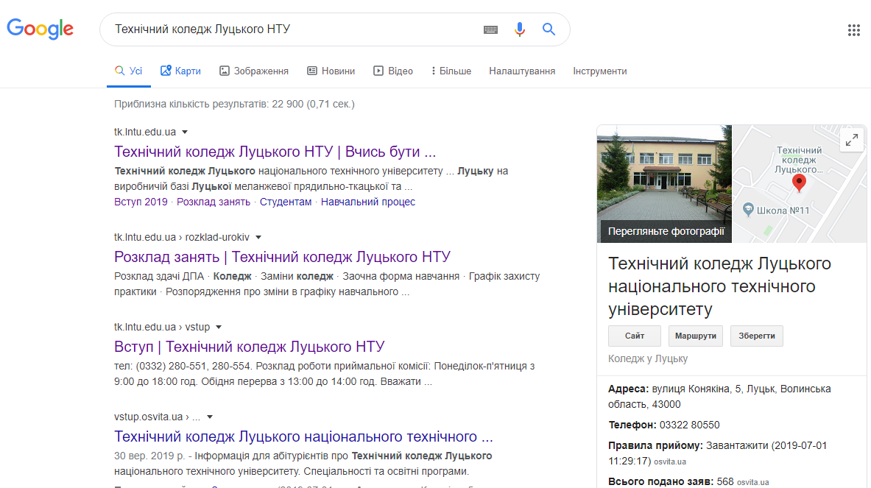
Фрагмент сторінки видачі Google на запит «Технічний коледж Луцького НТУ»
Для сніпету використовуються фрагменти тексту з прямого індексу. Ідеальний сніппет має надати користувачеві коротку змістовну інформацію про вміст документа. Сніппет формується автоматично, пошукова система сама формує фрагменти тексту документа. Для різних пошукових запитів один документ буде мати різні сніппети.

Оновлення інформації в базі пошуковій системі

Частото індексування сайтів
Логіка роботи пошукових систем з індексації документів (сторінок):
- Після знаходження і індексації нової сторінки, робот відвідує її наступного дня.
- Після порівняння вмісту сторінки з тим, що було вчора і не знайшовши відмінностей робот пошукової системи зайде на неї за три дні.
- Якщо і цього разу на даній сторінці нічого не змінитися, то робот навідується за тиждень і т.д.
З часом, частота відвідування пошукового робота до сторінки наблизиться до частоти її оновлення. Час повторного заходу робота пошукових систем може вимірюватися для різних сайтів як в хвилинах, так і в роках. Розумні пошукові системи встановлюють індивідуальний графік відвідування для різних сторінок сайтів.

Оновлення бази даних
Дя того, щоб інформація постійно оновлювалася і не була застарілою пошукові бази мають регулярно поповнюватися і корегуватися (заміна застарілих файлів на більш нові). Відповідно, частота, з якою на різних пошукових машинах проходить оновлення, є досить важливим фактором. В різних пошукових машин оновлення відбувається з різною частотою.
Відбувається це приблизно таким чином: робот безперервно викачує сторінки і постійно змінює застарілі. Коли програма-індексатор набирає певну кількість таких оновлень, формується нова база даних, в яких, відповідно, змінюється все, від посилань до тексту.
В пошукових системах працюють два роботи. Один (швидкоробот – для збору новин з часто оновлюванних ресурсів: події, новини) надсилає інформацію відразу в систему, а інший збирає її в «буферній» базі, щоб, накопичивши певну її кількість, провести апдейт.
Вміст буферної бази переноситься в постійну базу даних, цей момент називається оновленням (update) бази даних. Під час оновлення можлива некоректна робота пошукових систем, але, зазвичай, через деякий час нормальне функціонування пошукачів відновлюється.
Результати видачі пошукових систем оновлюються з якоюсь періодичністю.
- в Google оновлення результатів видачі відбуваються щодня.
- в Яндексі - двічі на тиждень: з вівторка на середу і з п'ятниці на суботу.
При оновленні бази даних змінюються показники рейтингу сторінок, що впливають на позицію сайту в сторінці видачі результатів і, відповідно, на його популярність.

Оптимізація сайту
Оптимізація сайту - це комплекс методів, який зробить сайт цікавим, зручним і корисним для користувача, зрозумілим і близьким для пошукових систем.
Оптимізація сайту - це спосіб приведення сайту у відповідність до алгоритмів пошукових системх, що допоможе пошуковим системам оцінити якість виконання та наповнення. Метою пошукової оптимізації є виведення сайту в топ - в перші десять відповідей, які розташовуються на першій сторінці видачі результатів пошуку. Для того, щоб пошукова система прореагувала на сайт відповідно, потрібно вивчити її алгоритм і визначити моменти, які особливо важливі і потім, відповідно до виявлених моментів, провести заходи, які відповідають виконанню цих умов.

Види оптимізації
Розроблено багато прийомів, здатних маніпулювати пошуковою системою, проте вони розрізняються за своєю коректністю та легальністю. Будь-яка маніпуляція певними параметрами сайту може бути розцінена пошуковиком як небажаний вплив на його результати. Такі дії прямо заборонені в ліцензіях на використання пошукових систем. Тому оптимізатори і маркетологи мають просувати сайт, не порушуючи правил пошукових систем.

Біла оптимізація
Біла оптимізація - це легальні професійні методи, що доповнюють один одного і дають стабільний результат. Біла оптимізація спрямована на те, щоб і відвідувачі, і пошукові машини ставили сайту високу оцінку. Біла оптимізація заздалегідь передбачає, що оптимізатор має справу з корисним сайтом, наповненим унікальним контентом.
Біла оптимізація - оптимізаторська робота над ресурсом без застосування офіційно заборонених методів просування ресурсу - без впливу на пошукові алгоритми сайтів. Це передбачає роботу над самим сайтом, а саме над внутрішньою структурою, навігацією та вмістом, і роботу з зовнішнім середовищем сайту, тобто просуванням сайту шляхом статей, прес-релізів, оголошень, реклами, реєстрації в соціальних мережах, партнерських програмах із зазначенням посилань на сайт. Втім, якщо певний метод оптимізації не є офіційно забороненим, це не означає, що його можна застосовувати.

Сіра оптимізація
До сірої оптимізації відносяться ті прийоми, які не заборонені, але потенційно є некоректними. Наприклад, до сірої пошукової оптимізації можна віднести додавання великої кількості ключових слів в текст сторінки, часто на шкоду читабельності для людини, наприклад: «Масло масляне, бо в ньому є маслоподібні масляні жири».
При легальному підході в підборі ключових запитів для конкретної веб-сторінки визначають необхідну частоту ключових слів в тексті, а потім формулюють речення і фрази, що містять певну кількість слів у різних відмінках, однині і множині, при різних формах дієслів. Ці параметри можуть потім коригуватися за результатами видачі пошукових систем. При цьому завдання SEO-розробника - написати оригінальний текст таким чином, щоб подібна оптимізація була якомога менш помітна читачеві. Широко застосовується також додавання ключових слів в HTML-теги title, h1, alt, атрибут meta keywords.
Інший приклад сірої оптимізації - закупівля посилань, тобто розміщення посилань на сторонніх ресурсах з метою збільшення показників просувного сайту. Як правило, для цього використовуються спеціалізовані біржі. Пошукові системи намагаються боротися з подібним методом, але його використання не може привести до бану.
Сіра оптимізація відрізняється від чорної тим, що вона офіційно не заборонена, але її використання все одно може бути розцінено як неприродне завищення популярності сайту. Деякі пошукові системи, наприклад, Google, можуть тимчасово або постійно заблокувати такий сайт. Тобто, кінцеве рішення про те, чи є методи просування законними чи ні, приймає фахівець - асесор пошукової системи, а не програма.

Чорна оптимізація
Чорна оптимізація містить набір прийомів, що відрізняються явною некоректністю, багато хто з них заборонені, деякі являють собою простий обман системи, тобто всі методи, які суперечать правилам пошукових систем. Серед них можна виділити наступні: використання дорвеїв (сторінок і ресурсів, створених спеціально для роботів пошукових систем, що суцільно містять велику кількістю ключових слів на сторінці), прийом під назвою клоакинг (користувачеві віддається одна сторінка, а пошуковому роботу - інша, оптимізована під певні запити), використання прихованого тексту на сторінках сайту, використання «однопіксельних посилань».
У разі, якщо чорна або сіра оптимізація буде виявлена ​​пошуковою системою, сайт буде оштрафований або забанений.

Внутрішня оптимізація сайту
До внутрішньої оптимізації відноситься аудит сайту і приведення структури та контенту сайту до вимог: мета-теги (мета-тег Desciption, мета-тег Keywords), чітке структурування сайту, правильне оформлення головної сторінки сайту, карта сайту, навігаційне меню.
Особлива увага приділяється роботі з ключовими словами. Вона починається з визначення семантичного ядра, формулювання ключових слів, розподілу їх по сторінках сайту. Оформлення контенту також має виконуватися з врахуванням певних вимог, які впливають на кінцеве ранжування сайту. Ще один важливий момент - це внутрішнє перелінкування сторінок. Внутрішня оптимізація має свої особливості, які обов'язково повинен враховувати оптимізатор.

Зовнішня оптимізація сайту
Зовнішня оптимізація насамперед полягає в популяризації сайту на інших ресурсах, в отриманні посилань на інших сайтах, які ведуть на просувний сайт, тобто нарощуванні посилальної маси на сайт.
Способи отримання цих посилань є різні і точно також можуть відноситися до чорної, сірої, білої оптимізації. Пошукові системи з великою обережністю ставляться до раптового зростання посилань, до посилань, що розташовані у великій кількості на одному сайті, на сайті з низьким трастом, до посилань, які ймовірно є купленими. Зовнішня оптимізація, яка проведена з порушеннями, може стати підставою для отримання бана.

Оптимізація сайту самостійно
Оптимізація сайту самому стала можливою завдяки появі таких сервісів як, наприклад, WebEffector. Повністю автоматизований процес суттєво полегшує життя власнику веб-ресурсу. Успішна оптимізація сайтів самостійно, тобто, за допомогою автоматичної програми, передбачає добірку оптимальних ключових слів і словосполучень для пошукового просування сайту. Також автоматичний сервіс якісно і недорого здійснює закупівлю посилань на інших веб-ресурсах. Зовсім не зайвим для власника сайту, який вирішив зайнятися його оптимізацією самостійно, можуть стати аналіз якості контенту та пошуковий аудит сайту - корисні послуги від автоматичних сервісів.

Оптимізація - змінне поняття
Пошукова оптимізація сайту - не є сталою комбінація. Вона орієнтована на алгоритми пошукових систем, а ці алгоритми часто змінюються для того, щоб поставити різні заборони для чорної оптимізації. Разом з оновленням алгоритмів додаються нові секрети пошукової оптимізації, вдосконалюються старі.

Аудит сайту і внутрішня оптимізація
- Одна сторінка = один запит
- Правильний <title> </ title>
- Description і keywords
- Заголовки <h1> .. <h6>
- Виділення ключових слів
- Наявність ключових слів в контенті
- Форматований контент
- Обсяг сторінки від 500..10000 символів
- Внутрішнє перелінкування сайту
- Все "сміття" закрити від індексації
- Зрозумілі для людей url
- Максимальний рівень вкладеності сторінок - 3
- Тільки унікальний контент
- Прописування Alt і Title до зображень
- Відсутність сторінок-дублікатів на сайті
- Доступність сайту з WWW і без
- Швидкість завантаження сайту
- Відсутність непрацюючих посилань
- Мікророзмітка сайту
- Зовнішні посилання
- Індексація сайту
- Адаптивна верстка
- Валідність коду
- Протокол https

1. Одна сторінка = один запит
Одна сторінка сайту повинна чітко відповідати на один запит. Це одне з основних правил при створенні сайту. В кожній сторінці сайту має бути не сто ключових слів (запитів), а лише 1-2 запита на сторінку (може трохи більше, але тільки тематичні).
Просунути одну сторінку сайту відразу по багатьох запитах не можна, оскільки неможливо розкрити повноцінно всі теми в одній статті, а значить або стаття виходить занадто величезна, або тему не розкрито.
Ідеального варіанту, коли одному запиту повинна відповідає строго одна сторінка сайту, досягти складно. Найчастіше на практиці використовують одну ключову фразу і пару уточнюючих фраз по темі (зазвичай ці фрази є підзаголовками основної статті).
Наприклад, тема статті "як вибрати автомобіль". Логічно зробити всередині статті підзаголовки:
- "на що варто звернути при виборі авто"
- "часті помилки при виборі авто"
- "варто перевіряти то-то"
- "поради від досвідчених власників"
В цьому випадку допустимо робити кілька ключових слів на одну сторінку, оскільки вони всі уточнюють головний запит.

2. Правильний <title> </ title>
Необхідно правильно складати заголовки тег <title> для кожної сторінки. Цей мета-тег має найбільшу вагу серед інших html тегів в плані просування сайту за ключовими словами.
При складанні мета тега <title>, необхідно врахувати два важливих чинники:
- <title> повинен бути зрозумілий і привабливий для відвідувачів (адже цей тег висвічується в першу чергу у видачі пошукових машин);
- <title> повинен містити ключові фрази. Причому, найбільшу вагу мають перші слова (початок title). Тому найбільш конкурентний запит слід писати найпершим, а далі (якщо потрібно) писати додаткові уточнення;
Довжина <title> повинна бути невеликою, в середньому 50-100 символів (пошуковики рекомендують до 70). Цього має вистачити, щоб дати зрозуміти користувачеві і пошуковій машині про що ця сторінка сайту.
<Title> для сторінок мають бути унікальними в межах одного сайту. Якщо потрібно написати в заголовку назву сайту, то наприкінці надпису, після коми чи тире. Це варто зробити в особливих випадках, наприклад, щоб написати бренд або уточнити тематику сайту.

3. Мета-теги Description і keywords
Мета-теги description і keywords не є обов'язковими, але не варто ними нехтувати. Наприклад, Google використовує description для використання сниппета. Хороший сниппет дуже важливий для сайту, тому що він робить сильний вплив на кликабельность сайту у видачі пошукових систем. Чим вище цей показник, тим вищі позиції і віддача в цілому від цих позицій. Користувачі можуть частіше переходити на сайти у видачі стоять нижче по позиціях, ніж лідери лише через те, що їх сниппет краще.

4. Правильна структура заголовків <h1> .. <h6>
У контенті кожної сторінки повинні бути заголовки <h1 .. <h6>. Тег <h1> повинен бути присутнім тільки один раз на сторінці і перебувати у верхній частині. Добре, щоб він містив ключову фразу. Всі підзаголовки в статті повинні бути оформлені тегами <h2>, <h3> і т.д.
Структурування тексту є корисним не лише для оптимізації сайту, але і для кінцевого користувача.
Можна сказати, що <h1> відповідає за назву сторінки сайту і при цьому має важливе значення в плані ключового запиту для конкретної сторінки. Цьому тегу відводять друге місце за важливістю після <title>.

5. Виділення ключових слів
Ключові слова в контенті можна виділити тегами: <strong>, <b>, <u>, <i>, <big>
Не слід виділяти всі ключові слова, одного-двох разів цілком достатньо. Подібні виділення повинні допомагати відвідувачеві орієнтуватися на сайті.

6. Наявність ключових слів на сторінці
У контенті повинні зустрічатися ключові слова, фрази, а також синоніми до них. Тексти повинні бути унікальними і цікавими для користувача - це головна умова популярності сайту. Якщо зміст сайту не відповідає користувачеві на запит на всі 100%, значить він ще не достатньо хороший.
Ключові слова повинні бути рівномірно розподілені на сторінці і мати невелику скупченість. Інакше є ризики потрапити під фільтр за спам ключовими словами. Ключові слова повинні бути присутнім хоча б пару раз на всій сторінці, краще в різних абзацах.

7. Форматований контент
Текст сторінки, який написаний для користувача має мати чітку структуру. Не варто робити контент у вигляді суцільного "полотна" тексту. Обов'язкове використання підзаголовків, переліків, тематичних зображень. Це повинно супроводжуватися ієрархією тегів: <h1> .. <h6>, <p>, <ul> (<li>), <b>, <img> і т.д. Нічого зайвого, тільки потрібні теги в потрібних місцях.
Структурований текст завжди цінується більше. Користувачі позитивно ставляться до таких текстів і проводять більше часу на таких сайтах.

8. Обсяг сторінки від 500 до 10000 символів
Щоб розкрити тему і відповісти на всі питання для будь-якої сторінки сайту цілком вистачить 500 ... 10000 символів. Це швидше пов'язано з тим, що користувачі не люблять багато читати. Є ризик, що частина контенту просто не буде прочитана. Якщо стаття виходить величезною, то її краще розділити на кілька частин з підзаголовками.

9. Внутрішнє перелінкування сайту
Внутрішнє перелінкування є важливим, якщо на сайті будуть посилання прямо з контенту з відповідними анкорами (такі посилання називають контекстними, оскільки вони розташовуються прямо в контенті). Як наочний приклад можна порадити статті у Вікіпедії, де важливі терміни мають посилання на відповідні статті у межах Вікіпедії.

10. Всі неважливі елементи розміщуються в теги <noindex>
Всі лічильники і рекламу слід додати в тег <noindex> і варто їх розмістити в самому підвалі html-коду. Ще краще виводити такий контент через AJAX або JavaScript. Пошукова машина бачить лише html-код і їй взагалі не варто бачити коди від партнерських програм, лічильників відвідувань і тому подібні для просування сайту елементи.

11. Зрозумілі для людей URL
Наступним кроком є оптимізація URL або створення ЗЛУ (зрозумілі для людей урли). Наприклад, на сайті є сторінка про "внутрішню оптимізацію сайту". Хорошим URL для такої сторінки був би "vnutrishnia-optimizaciya-saitu.html", тобто ключове слово написано в транскрипції.
Не можна робити багато рівнів вкладеності: "site.ua/blabla/blabla/blabla/ vnutrishnia-optimizaciya-saitu.html". Чим менше рівень вкладеності в підкатегорії, тим краще. Всі літери в назві URL повинні бути з маленької літери.
Що надає оптимізація URL
- Допомагає користувачам краще орієнтуватися на сайті.
- Для пошукових систем це додатковий фактор ранжування.
- Покращує кликабельность у видачі, а значить ваш сайт буде автоматично підтягуватися в топ.

12. Максимальний рівень вкладеності сторінок - 3
Чим ближче сторінка за рівнем вкладеності до головної, тим більше у неї вага. Саме тому не рекомендується створювати сторінки, які розташовуються на великих рівнях вкладеності.
SEO-фахівці рекомендують робити обмеження в 3 кліка від головної до будь-якої сторінки сайту. В цілому можна сказати, що якщо до будь-якої сторінки сайту можна дістатися за допомогою трьох кліків, то - це добре структурований сайт. Винятками можуть бути сайти гіганти з десятками тисяч сторінок.

13. Використовувати тільки унікальний контент
Неунікальний контент і ті сторінки, які не просуваються слід закрити від індексації в robots.txt або за допомогою мета-тегів. Якщо у видачі буде багато несуттєвих сторінок, то це може підірвати довіру пошукових систем до сайту.

14. Наявність опису alt у картинок
Для кожного зображення на сайті повинен бути прописаний alt = "опис". Грамотно складений опис приверне додатковий трафік з Гугл картинок.

15. Відсутність сторінок-дублікатів на сайті
Дублікати сторінок – це сторінки, які мають однаковий контент, але різні URL. Наприклад, за адресами /category/primer.html, /category/primer/primer.html відкриваються однакові сторінки, але для пошукових систем це вважаються різні сторінки (адже адреса відрізняється).
Пошукова система може накласти санкції за використання дублів. Не існує чіткого алгоритму пошуку дублів. Потрібно запускати сканнером перевірку сторінок сайту і вже за результатами знайдених сторінок дивитися які з них мають однаковий title.

16. Доступність сайту з WWW і без
Якщо сайт доступний за адресами site.ua і www.site.ua, то пошукова машина проиндексирует їх обидва. У підсумку вийде, що одна і та ж сторінка доступна за двома адресами. Це негативно позначається на позиціях сайту в цілому.
Сайт повинен бути доступний або по WWW, або без. Найпростіше це зробити через спеціальний конфігуровочний файл .htaccess

17. Висока швидкість завантаження сайту
Важливо, щоб сайт швидко завантажувався, фактор часу завантаження робить великий вплив на місце у видачі. Від чого залежить швидкість завантаження сайту?
- Велика кількість неоптимізованих картинок.
- Багато зайвих скриптів на сайті. Бажано їх розміщувати в окремих файлах .js, щоб браузер міг їх кешувати.
- Поганий хостинг.

18. Відсутність непрацюючих посилань
Непрацюючі посилання негативно впливають на репутацію сайту в цілому. В ідеалі таких посилань бути не повинно, але на практиці варто зробити красиво оформлену сторінку error404.html, на яку скеровуються всі непрацюючі посилання.

19. Мікророзмітка сайту
Мікророзмітка дозволить пошуковими роботам точно розуміти, де на сайті записаний телефон, вулиця, найменування товару, вартість і т.п. Таким чином, можна описати практично будь-який вид контенту: рецепти в кулінарії, опису фільму, опис в інтернет-магазині, послуги і т.д. Мікророзмітка надає більш привабливий сниппет у видачі, що збільшить CTR сайту у видачі. Це може в подальшому позитивно вплинути і на позиції сайту.
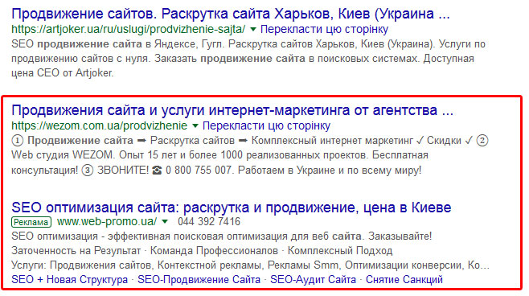
На рисунку показано сніпети без і з використанням мікророзмітки

20. Достатня кількість зовнішніх посилань
Зовнішні посилання ведуть на зовнішні сайти, але ці посилання мають бути в тему сторінки. Однак велика кількість вихідних посилань зменшують статичну вагу сайту. Тому, всі зовнішні посилання краще закривати rel = "nofollow", наприклад:
<a rel="nofollow" href="adresa"> Анкор посилання </a>

21. Індексація сайту в пошукових системах
Для того, щоб сайт краще індексувався є кілька способів, наприклад, розробити карту сайту. Вона покращує розуміння структури сайту пошуковим роботом.

22. Адаптивна верстка сайту
Адаптивна верстка дозволяє коректно відображати сайт, як на звичайному комп'ютері, так і на мобільних пристроях (смартфон, планшет). Розроблення окремої мобільної версії для сайту створює додаткові трудовитрати. Простіше вести один сайт, ніж два сайти паралельно (для мобільної версії знадобитися створювати окремий піддомен m.site.ru).

23. Валідність html коду
HTML код повинен бути діючим, не повинно бути помилок і нестандартних тегів. В html є стандарти, яких потрібно дотримуватися, а перевіряти валідність можна абсолютно безкоштовно.

24. Протокол https
Пошукові системи стали пред'являти нові вимоги до сайтів: наявність https протоколу у всіх сайтів. Навіть у блогів і статичних сайтів. Для цього знадобитися придбати SSL-сертифікат.

Зовнішня оптимізація
Для зовнішньої оптимізації дії відбуваються зовні сайту, то ці дії можна віднести до спроби маніпуляцією видачею пошукової системи. Оскільки пошукові системи не люблять цього, то за певних відхилень можуть визначити зовнішню оптимізація сірою або чорною.
Майже 100% сайтів в топі застосовують сіру зовнішню оптимізацію, оскільки спроби потрапити в топ тільки білою оптимізацією довго, а витрати на її проведення будуть просто колосальними. Біле просування може займати роки роботи, але власники сайтів завжди хочуть цей процес пришвидшити.
Зовнішня оптимізація в першу чергу призначена для підвищення авторитетності сайту з точки зору пошукових систем. Вони вираховують популярність ресурсу за кількістю відвідувачів і кількостю ресурсів, які посилаються на просувний сайт. Це за думкою пошукових систем підтверджує унікальність контенту, зручну організацію та навігацію, і якісне надіння інформаційних чи інших послуг. Однак, кількість посилань ще нічого не означає, куди важливіше "якість" посилання.
Головними критеріями якості посилання вважаються:
- Тематичність (посилання в тематичній статті).
- Посилання, по якому є реальні переходи (посилання справжнє).
Отримання зовнішніх посилань можна домогтися декількома шляхами.
- Соціальні мережі. Активно просувати свій сайт можна за допомогою соціальних мереж - Facebook, Instagram, Google+, Twitter. Є й інші варіанти, чим їх більше, тим краще. Тут не достатньо просто створити обліковий запис і розмістити віджет на сайті - потрібно дійсно займатися просуванням в цій мережі. Ну і звичайно, розміщувати там інформацію про компанію, посилаючись на сайт. Також великим плюсом будуть кнопки лайків і репостів на сайті. Посилання з соціальних мереж враховуються пошуковими системами, особливо цінуються переходи по таких посиланнях. Має розміщувати посилання в популярних групах і профілях користувачів, оскільки ефект може бути потужним.
- Тематичні статті. На сайті варто розміщати тематичні статті, що написані експертами в даній галузі. Звичайно, що подібні статті із згадуванням просувного сайту можна розміщувати на інших ресурсах
- Реєстрація по каталогах і створення профілів. Цей підхід відомий давно, з появи посилань для просування сайтів. Занесення сайту до каталогів дозволяють отримати масу посилань з інших сайтів. Створення профілів вважаються більш якісними, ніж каталоги. Але за рахунок широкої масовості стали втрачати свою ефективність.
- Відгуки про сайт. Окрім звичайних посилань можна ще отримувати масу інших корисних посилань, які дадуть дуже багато плюсів сайту в цілому. Наприклад, це сайти відгуків. Пошукові системи звертають увагу на посилання з подібних сайтів і на кількість коментарів. Звісно можна зайнятися рекламою сайту (бренду). Товар на слуху, про нього багато де згадується. У користувачів само собою з'являється симпатія і довіра до нього.
- Форуми. Розміщення на форумах повідомлень, де згадується просувний сайт, потрібно так, щоб їх не видалили, а краще - порахували корисними. Для цього доведеться включити фантазію і постаратися зробити кожен пост максимально наближеним до теми на форумі.
- Природні вхідні посилання. Природні посилання - посилання, які з'являються самі без участі власника ресурсу.
Найпростішим і популярним способом отримати вхідні посилання є їх покупка. Повинні бути посилання зі статей, з блогів, з новинних сайтів, з форумів і т.д. Чим більше різних типів джерел, тим краще. Тут важливо дотримуватися правил, щоб не бути забаненими пошуковими системами.
- Повільне нарощування посилань. Закупівлю посилань потрібно організувати так, щоб вона протікала максимально плавно (без сильних коливань). В іншому випадку, посилання, які з'явилися під час "посилальних вибухів" в кращому випадку будуть не працювати, а в гіршому випадку можуть навіть і нашкодити SEO-оптимізації.
- Новостворені сайти. Пошукові системи мало довіряють новоствореним сайтам, тому купувати посилання можна тільки в маленьких кількостях і лише після 3 місяців існування сайту. Через 12 місяців можна переходити на більш інтенсивну закупівлю посилань.
- Куплені вхідні посилання. Самий хорошим способом є покупка посилання в статті, яка вже має відвідуваність, а оскільки цю сторінку регулярно відвідують користувачі, то можна припустити, що переходи нам забезпечені.
- Біржі посилань. Це один з основних видів отримання посилань, але часто через це ресурси страждають від санкцій Google. Пошукові системи старанно стежать за порушниками і вимагають природного просування.
- Крауд-маркетинг. У 2015 році з'явився новий напрям в сфері послуг по зовнішній оптимізації: крауд-маркетинг. Посилання закуповуються в різних громадських місцях. Зазвичай, це відгуки, форуми, соціальні мережі.

Інтернет реклама
Для просування своєї компанії в Інтернеті недостатньо створити зручний і функціональний сайт - потрібно зробити так, щоб потенційні клієнти про нього дізналися. І першим кроком для підвищення відвідуваності сайту і в кінцевому підсумку підвищення продажів продукту повинна стати реклама.
Важливо розробити дієву маркетингову стратегію, проаналізувати види реклами в Інтернеті і вибрати ту, яка найкраще відповідає цілям сайту. Вибір типу реклами, планування процесу її показу, розробка стратегії для досягнення поставлених цілей - все це входить в поняття медіапланування. Медіапланування містить вибір виду реклами, каналу поширення, термінів проведення рекламної кампанії, її вартість і можливі варіанти оплати, а також прогнозування ефективності.
Одним з найефективніших видів реклами в наші дні вважається Інтернет-реклама. Цей ринок відрізняє стабільне зростання. Саме інтернет-реклама дозволяє оперативно інформувати споживачів і отримувати миттєвий відгук, її реальну ефективність легко проаналізувати, у порівнянні з багатьма іншими видами реклами розміщення в Інтернеті обходиться дешевше.
Перш ніж почати розміщувати рекламу в Інтернеті, потрібно дуже точно визначити свою цільову аудиторію. Помилка на цьому етапі може критично знизити ефективність рекламної кампанії. Важливо представляти стать, вік, доходи та інтереси потенційних відвідувачів.
- Цільова аудиторія. Від цільової аудиторії залежить вибір типу реклами і місце її розміщення. Наприклад, рекламувати товари для молоді краще в соціальніх мережах. При цьому важливо пам'ятати, що клієнт і споживач товарів і послуг - це не завжди одне і те ж. Наприклад, ювелірні прикраси носять, в основному, жінки, проте, купують їх частіше чоловіки. У літні табори їздять школярі, але вибирають і оплачують путівки їхні батьки.
- Бюджет рекламної кампанії. Вартість видів реклами різниться, і стратегія розробляється виходячи не тільки із завдань, але і їх можливостей.
- Мета. Визначення цілей рекламної кампанії - важливий крок. Підвищення впізнаваності бренду, увага до акції, просування нового продукту, збільшення відвідуваності сайту чи продажів. Для кожної мети є свої інструменти.
Слід сказати, що найбільшого ефекту можна домогтися, грамотно поєднуючи різні типи реклами в інтернеті.

Види реклами в Інтернеті
Розмежувати види інтернет-реклами можна виходячи з таких критеріїв:
- За типом контенту. Реклама може бути текстовою, графічною (статичні і анімовані банери), у вигляді аудіо- та відеороликів.
- За технологією доведення інформації до користувача розрізняють контекстну рекламу (текстові блоки в пошуковій видачі), директ-розсилку, при якій рекламні повідомлення відправляються безпосередньо до групи користувачів, статичну рекламу на тематичних сайтах (банер, відеоролик або рекламна стаття) та ін.
- За типом майданчика. Реклама в Інтернеті може розміщуватися в соцмережах у вигляді рекламних блоків або комерційних постів в спільнотах, в відеоагрегаторах (відеоролик, що втілений у нерекламне відео), в пошуковій видачі.
- За форматом доведення розрізняють нативну рекламу, що замаскована під нерекламний контент, пряму рекламу, яка прямо закликає купити товар, і приховану. Не слід плутати нативну і приховану рекламу. Нативна реклама може імітувати контент певного ресурсу, проте, в ньому завжди присутня інформація про те, що цей матеріал є рекламним.
Приведена класифікація ця умовною, і деякі типи реклами можуть потрапляти відразу в кілька категорій. Наприклад, нативна реклама може бути текстовою або відеорекламою, пряма реклама може розсилатися користувачам або публікуватися в соціальних мережах і так далі. Вибір виду реклами в значній мірі залежить від маркетингових цілей.

Текстова реклама
Досить ефективний вид реклами, який представляє собою текстове оголошення (як з картинкою, так і без), що інтегроване в статтю відповідного змісту на будь-якому ресурсі. Найчастіше такий блок сприймається як продовження статті і тому практично ніколи не залишається непоміченим.

Банерна реклама
Банери - це невеликі графічні або анімовані блоки, клікнувши на які, користувач переходить на сайт рекламодавця. Найчастіше банери розміщуються на сайтах і форумах. Банерна реклама особливо ефективна, коли потрібно підвищити впізнаваність бренду або вивести на ринок новий продукт, оскільки навіть якщо користувач і не клацне на банер, він все одно його побачить, а значить, запам'ятає логотип і назву. Банери також підходять для реклами нових продуктів або короткотермінових акцій.
Банерна реклама - найстаріший тип реклами в Інтернеті, він досі є ефективним, хоча створено низку сервісів для блокування банерів.
Один з різновидів банерної реклами - дражнилка або тизер (teaser) — рекламне повідомлення, зроблене як загадка, що містить частину інформації про продукт, але ніяк не називає рекламований товар. Дражнилки зазвичай з'являються на ранньому етапі рекламування товару і служать для створення інтриги навколо нього. Тизери - хороший вибір для ЗМІ та інформаційних ресурсів, однак потрібно знати, що багато серйозних майданчика не розміщують тизери, та й в масовій свідомості вони асоціюються з чимось несолідним.

Відеореклама
Відеореклама - дорогий і трудомісткий варіант, однак вона відмінно працює на просування бренду і створення позитивного іміджу. Відеоролики можуть випереджати показ інших відеоматеріалів, розміщених користувачами на відеохостингу. Відеореклама оптимально підходить для створення позитивного іміджу організації або продукту, а також для інформування про нові товари і послуги.

Контекстна реклама
Один з найефективніших типів реклами в інтернеті. Рекламні оголошення та банери в цьому випадку розміщуються на ресурсах, які цікаві потенційним клієнтам. Формат контекстної реклами попадає точно в цільову аудиторію.
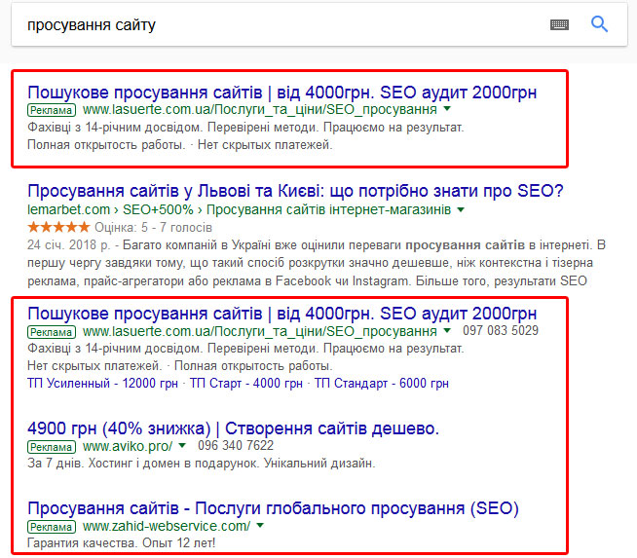
Рис. 1. Контекстна реклама в Google
Наприклад, якщо просувається продаж продуктів харчування, контекстну рекламу буде розміщено на кулінарних ресурсах і жіночих форумах, якщо це організація турів, то реклама буде на тревел-блогах і сайтах про подорожі. Відповідність реклами до певного сайту або пошукового запиту визначається за ключовими словами - тобто залежить від контексту сайту або пошукового запиту.
Для того щоб контекстна реклама принесла бажаний результат, важливо правильно підібрати ключові слова. Їх повинно бути приблизно 30-40, при цьому краще уникати слів з частотою запитів вище 1000 в місяць, оскільки реклама просто загубиться в море конкурентів, і нижче 500 - є ризик, що її не побачать.
У контекстної реклами маса переваг - точне попадання в аудиторію, оплата за клік лише тих користувачів, які дійсно перейшли на сайт, можливість точного налаштування для того, щоб оголошення побачила певна група людей, швидкий результат, максимальна конверсія і невисока вартість. Все це робить контекстну рекламу придатним інструментом для будь-якого типу бізнесу - малого, середнього і великого. Вона підійде і будь-якого бюджету. Така реклама не викликає роздратування, оскільки її бачать виключно ті, хто вже зацікавлений в подібних товарах і послугах.

Реклама в соціальних мережах і блогах
На відміну від інших методів просування сайту, цей варіант рекламної кампанії використовує ресурси соціальних мереж і блогосфери. Цей метод дозволяє створити відмінне джерело важливої, достовірної та оперативної інформації, а також розширити клієнтську базу в зв'язку з великим трафіком з сайтів соцмереж і блогів з мінімальними витратами. Також завдяки цьому методу просування сайту можливий прямий контакт з користувачами, що дає додаткове джерело для продажу свого товару або послуги.
Як і контекстна реклама, рекламу в соціальних мережах бачать тільки ті, хто потенційно зацікавлений в продукті. Плюс реклами в соціальних мережах полягає в тому, що у рекламодавця є можливість визначити аудиторію і налаштувати показ оголошень за багатьма характеристиками - віком і статтю, місцем розташування, сімейним станом і інтересам. Така реклама може бути банерної - в цьому випадку банер є невеликим блоком з картинкою, заголовком, коротким описом товару і посиланням на сайт.

Нативна реклама
Це відносно дорогий, але ефективний вид реклами в Інтернеті. Нативна реклама - це пізнавальна, оглядова або розважальна стаття, що спеціально написана для будь-якого ресурсу і повністю імітує його стилістику, але при цьому просуває певний товар, бренд або компанію.
Найчастіше користувач взагалі не може відрізнити нативну рекламу від звичайної статті, саме тому рівень довіри до такої реклами є високим. Нативну рекламу не можна заблокувати, вона розміщується там, де потенційний клієнт безумовно її помітить - на популярних ресурсах.

Порівняння ключових характеристик різних видів реклами
Вид реклами | Мета | Вплив на цільову аудиторію | Ефективність
Текстова | Інформування | Залежить від багатьох чинників | Залежить від багатьох факторів
Банерна | Підвищення впізнаваності, продажу | Низька | Низька
Відео | Формування іміджу, підвищення впізнаваності | Середня | Висока
Контекстна | Продажі | Дуже висока | Висока
У соцмережах | Підвищення впізнаваності, оперативне інформування | Дуже висока | Висока
Нативна | Підвищення впізнаваності, продажу | Дуже висока | Висока
Якщо у власника ресурсу мало досвіду організації рекламних кампаній в Інтернеті, краще не ризикувати бюджетом і звернутися в спеціалізоване агентство, яке проведе маркетингові дослідження, розробить стратегію рекламної кампанії і змусить працювати всі кошти, що вкладено у просування.

